Министерство науки и высшего образования Российской Федерации
Федеральное государственное автономное образовательное учреждение высшего образования
«Национальный исследовательский университет ИТМО»

Факультет Программной инженерии и компьютерной техники

Лабораторная работа по
Основам программной инженерии №1
Вариант 3247

Работу выполнил:
Гуменник П. О.
Группа:
P3233

Санкт-Петербург,
2024
Оглавление
Текст задания 3
1. Введение 4
2. Общее описание 4
3. Функциональные требования 5
Требования пользователей сайта 6
Требования владельцев сайта 6
4. Нефункциональные требования 7
4.1 Требования к удобству использования 7
4.2 Требования к надежности 7
4.3 Требования к производительности 7
4.4 Требования к лицензированию 7
Аргументация количества человеко-часов 8
5. Дополнения 8
6. Прецеденты 8
UML Use-Case диаграмма 12
Вывод 12

Текст задания
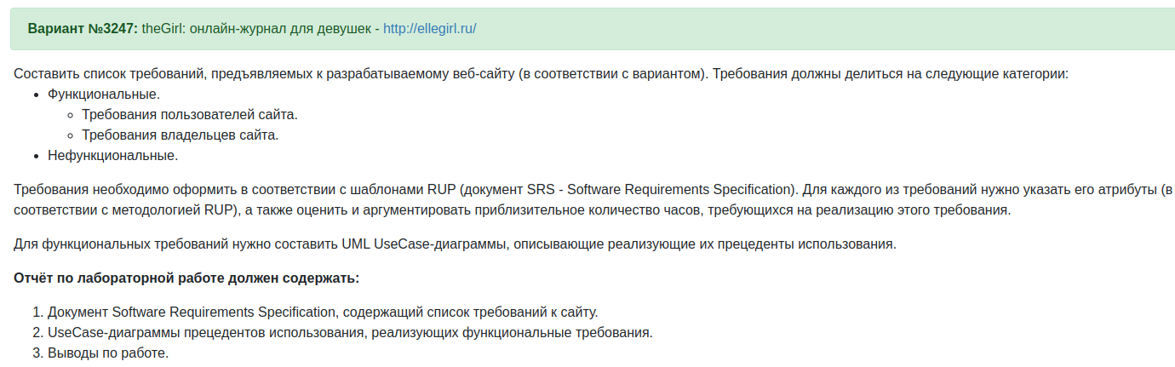

Документ Спецификации Требований к ПО (SRS) для онлайн-журнала "theGirl"

1. Введение
1.1 Назначение Документ определяет функциональные и нефункциональные требования к веб-сайту "The Girl". Этот документ предназначен для использования командой разработчиков для создания и тестирования сайта, а также служит основой для договоренностей между заказчиком и разработчиками о параметрах разрабатываемого продукта.
1.2 Область применения Этот документ будет использоваться командой разработчиков, проектировщиков и тестировщиков для создания и проверки веб-сайта "theGirl".
1.3 Определения и аббревиатуры
- SRS - Спецификация Требований к Программному Обеспечению
- UI - Пользовательский интерфейс
1.4 Обзор документа Документ состоит из описания общих характеристик продукта, конкретных функциональных требований, нефункциональных требований и внешних интерфейсов.

2. Общее описание
2.1 Особенности продукта
Сайт включает в себя следующие разделы и функции:
- Чтение статей и просмотр мультимедийного контента.
- Разделы по темам, таким как мода, красота, любовь, тесты, фэшн и другие.
- Категории контента, включая тренды, образование и культурный ход.
- Возможность поделиться контентом в социальных сетях.
2.2 Характеристики пользователей
Основные пользователи сайта - молодые женщины и девушки, интересующиеся последними тенденциями в моде, красоте и образе жизни.
2.3 Операционная среда
Сайт должен быть доступен на различных устройствах, включая настольные компьютеры, планшеты и смартфоны, и поддерживать все основные браузеры.
2.4 Допущения и зависимости
Производительность сайта зависит от качества интернет-соединения пользователя. Возможности шаринга в социальных сетях зависят от доступности соответствующих API.
2.5 Ограничения
Сайт должен соответствовать общепринятым стандартам веб-дизайна и юзабилити, а также учитывать требования по защите данных пользователей.

3. Функциональные требования
FR1: Авторизация через социальные сети
- Описание: Возможность авторизации на сайте через "ВКонтакте" и "Одноклассники".
- Атрибуты:
  - Важность: Высокая
  - Сложность: Средняя
  - Приоритет: Высокий
  - Стабильность: Высокая
- Оценка часов: 80 часов
FR2: Комментирование статей
- Описание: Возможность оставлять комментарии к статьям как для авторизованных пользователей, так и для анонимных.
- Атрибуты:
  - Важность: Высокая
  - Сложность: Средняя
  - Приоритет: Высокий
  - Стабильность: Высокая
- Оценка часов: 60 часов
FR3: Фильтрация статей
- Описание: Возможность фильтрации статей по хэштегу и автору.
- Атрибуты:
  - Важность: Высокая
  - Сложность: Средняя
  - Приоритет: Средний
  - Стабильность: Средняя
- Оценка часов: 40 часов
FR4: Интерактивные вопросы в статьях
- Описание: Возможность вставки в статьи вопросов с выбором правильного/неправильного ответа.
- Атрибуты:
  - Важность: Средняя
  - Сложность: Высокая
  - Приоритет: Средний
  - Стабильность: Средняя
- Оценка часов: 100 часов
FR5: Ссылки на продукты
- Описание: Возможность размещения в статьях ссылок на упоминаемые продукты.
- Атрибуты:
  - Важность: Средняя
  - Сложность: Средняя
  - Приоритет: Средний
  - Стабильность: Высокая
- Оценка часов: 30 часов
FR6: Подписка на рассылку
- Описание: Возможность подписки пользователей на электронную рассылку.
- Атрибуты:
  - Важность: Высокая
  - Сложность: Низкая
  - Приоритет: Высокий
  - Стабильность: Высокая
- Оценка часов: 20 часов

Требования пользователей сайта
UR1: Удобный и интуитивно понятный интерфейс
- Пользователи ожидают легкую навигацию и доступность всех функций сайта.
- Оценка часов: 120 часов (UX/UI дизайн)
UR2: Защита личных данных
- Безопасное хранение и обработка персональных данных пользователей.
- Оценка часов: 100 часов (Разработка системы безопасности)

Требования владельцев сайта
OR1: Административный интерфейс
- Управление контентом, пользователями и комментариями.
- Оценка часов: 160 часов
OR2: Аналитика и отчеты
- Инструменты для анализа активности пользователей и эффективности контента.
- Оценка часов: 80 часов

4. Нефункциональные требования

4.1 Требования к удобству использования
4.1.1 Поддержка всех разрешений экрана пользователя
- Для мобильных устройств: 360x640, 375х667, 414х896, 360х780, 360х760, 375х812, 360х720, 414х736, 412х846, 412х892.
- Для настольных компьютеров и ноутбуков: 1366х768, 1920х1080, 1536х864, 1440х900, 1280х720, 1600х900, 1280х800, 1280х1024, 1024х768, 768х1024.
4.1.2 Совместимость с браузерами
- Сайт должен корректно отображаться в последних версиях популярных браузеров: Chrome (версия 79 и выше), Safari (версия 11 и выше), Mozilla Firefox (версия 70 и выше), Яндекс Браузер (версия 21 и выше).

4.2 Требования к надежности
4.2.1 Доступность системы
- Система должна быть доступна не менее 99% времени, что соответствует времени простоя не более 87,6 часов в год.
4.2.2 Время на устранение проблем
- Среднее время на устранение критических сбоев не должно превышать 24 часа с момента обнаружения.

4.3 Требования к производительности
4.3.1 Время ответа сервера
- В 95% случаев время ответа сервера на запросы пользователей не должно превышать 2 секунды.
4.3.2 Обработка запросов
- Система должна поддерживать обработку до 500 запросов в секунду в пиковые периоды.

4.4 Требования к лицензированию
4.4.1 Использование ПО
- Все используемое программное обеспечение должно быть лицензировано, и использование исходного кода должно соответствовать условиям лицензий открытого ПО, если таковое используется.

Аргументация количества человеко-часов
FR1: Авторизация через социальные сети (80 часов) Авторизация требует интеграции с API социальных сетей, создания безопасной системы обмена данными и тестирования. Разработка такой системы включает в себя не только программирование, но и настройку безопасности, что делает процесс трудоемким.
FR2: Комментирование статей (60 часов) Реализация системы комментариев включает в себя создание базы данных для хранения комментариев, разработку интерфейса для их отображения и ввода, а также реализацию логики добавления комментариев и их модерации. Требуется время на разработку и тестирование.
FR3: Фильтрация статей (40 часов) Фильтрация требует создания пользовательского интерфейса для выбора фильтров, а также разработки логики фильтрации на стороне сервера. Это включает работу с базой данных и алгоритмами поиска.
FR4: Интерактивные вопросы в статьях (100 часов) Реализация интерактивных вопросов требует разработки комплексной логики для обработки ответов и подсчета результатов, создания пользовательского интерфейса для взаимодействия с вопросами и интеграции этой функциональности с системой управления контентом.
FR5: Ссылки на продукты (30 часов) Данная функциональность требует разработки компонента для вставки и отображения ссылок в теле статьи, а также возможно создание партнерской программы для отслеживания переходов и покупок.
FR6: Подписка на рассылку (20 часов) Реализация подписки включает создание формы подписки, интеграцию с системой рассылки и разработку механизма подтверждения подписки через электронную почту.

5. Дополнения
Дополнительные сведения могут быть добавлены по мере разработки проекта, включая обновленные требования, диаграммы потоков данных и макеты пользовательского интерфейса.

6. Прецеденты

Прецедент: Авторизация пользователя через социальную сеть
ID: 1
Краткое описание: Позволяет пользователям авторизовываться на сайте с использованием их учетных записей в социальных сетях.
Главные актеры: Пользователь сайта
Второстепенные актеры: Социальные сети (ВКонтакте, Одноклассники)
Предусловия: Пользователь имеет активную учетную запись в социальной сети.
Основной поток:
- Пользователь нажимает на кнопку "Войти через соцсеть".
- Пользователь выбирает из списка социальную сеть для авторизации.
- Система перенаправляет пользователя на страницу авторизации выбранной соцсети.
- Пользователь вводит данные для входа в соцсеть и подтверждает авторизацию.
- Система получает от соцсети данные пользователя и авторизует его на сайте.

Прецедент: Добавление комментария к статье
ID: 2
Краткое описание: Позволяет пользователям оставлять комментарии к статьям на сайте.
Главные актеры: Пользователь сайта
Второстепенные актеры: -
Предусловия: Пользователь находит интересующую его статью.
Основной поток:
- Пользователь прокручивает страницу до формы комментариев под статьей.
- Пользователь вводит текст комментария в предназначенное для этого поле.
- Пользователь нажимает кнопку "Опубликовать комментарий".
- Система публикует комментарий под статьей.

Прецедент: Фильтрация статей
ID: 3
Краткое описание: Позволяет пользователям искать статьи по хэштегу или автору.
Главные актеры: Пользователь сайта
Второстепенные актеры: -
Предусловия: Пользователь находится на странице со статьями.
Основной поток:
- Пользователь выбирает критерий фильтрации (хэштег или автор).
- Пользователь выбирает конкретный хэштег или автора из предложенного списка.
- Система отображает список статей, соответствующих выбранному критерию.

Прецедент: Прохождение теста в статье
ID: 4
Краткое описание: Встраивает интерактивные тесты в статьи для взаимодействия с пользователем.
Главные актеры: Пользователь сайта
Второстепенные актеры: -
Предусловия: Статья содержит интерактивный тест.
Основной поток:
- Пользователь читает статью и достигает раздела с тестом.
- Пользователь выбирает ответы на вопросы теста.
- По завершении теста пользователь отправляет свои ответы.
- Система анализирует ответы и отображает результат теста пользователю.

Прецедент: Размещение ссылок на продукты в статьях
ID: 5
Краткое описание: Позволяет редакторам и авторам статей вставлять ссылки на продукты, упомянутые в контенте.
Главные актеры: Редакторы контента, Авторы статей
Второстепенные актеры: Система управления контентом (CMS)
Предусловия: Редактор или автор имеют доступ к редактированию или созданию статей на сайте.
Основной поток:
- Редактор или автор создает или редактирует статью в системе CMS.
- Во время редактирования контента, редактор или автор вставляет ссылку на продукт, используя специальный инструмент в редакторе CMS.
- Редактор указывает текст ссылки и URL адрес продукта.
- После публикации или сохранения изменений в статье, ссылка на продукт становится активной для пользователей сайта.
- Пользователи могут кликнуть по ссылке для перехода к продукту.

Прецедент: Подписка на электронную рассылку
ID: 6
Краткое описание: Позволяет пользователям подписываться на новостную рассылку сайта для получения обновлений и акций на электронную почту.
Главные актеры: Пользователь сайта
Второстепенные актеры: Система управления электронными рассылками
Предусловия: Пользователь посещает сайт и желает подписаться на рассылку.
Основной поток:
- Пользователь находит форму подписки на сайте (в футере сайта).
- Пользователь вводит свою электронную почту в поле формы подписки.
- Пользователь нажимает кнопку "Подписаться" или аналогичную.
- Система регистрирует подписку и отправляет на указанную электронную почту письмо для подтверждения подписки.
- Пользователь подтверждает подписку, перейдя по ссылке в полученном письме.
- Система подтверждает подписку и включает электронную почту пользователя в список рассылки.

UML Use-Case диаграмма
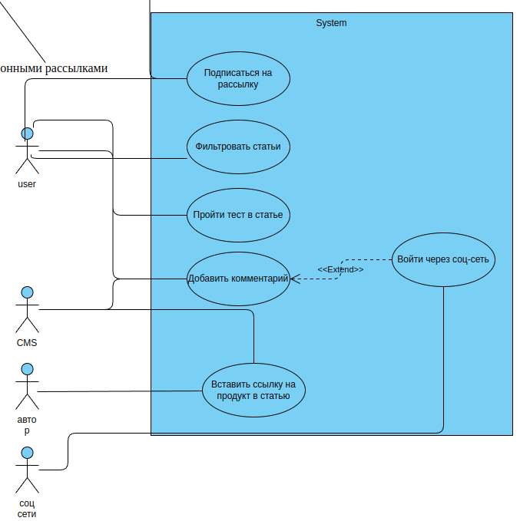
Лови

Вывод
Во время выполнения данной лабораторной работы я ознакомился со стандартом Rational Unified Process, с процессом создания спецификации требований к программному обеспечению, получил базовое представление об атрибутах требований, а также углубил знания унифицированного языка моделирования (UML), применив его в составлении Use Case диаграммы.

Bisection Method Iterations:
Step 1: x = 0.5000000000, f(x) = 0.7501545476
Step 2: x = 0.2500000000, f(x) = 0.4242457467
Step 3: x = 0.1250000000, f(x) = 0.2289814355
Step 4: x = 0.0625000000, f(x) = 0.1194543189
Step 5: x = 0.0312500000, f(x) = 0.0610750994
Step 6: x = 0.0156250000, f(x) = 0.0308888285
Step 7: x = 0.0078125000, f(x) = 0.0155340802
Step 8: x = 0.0039062500, f(x) = 0.0077896912
Step 9: x = 0.0019531250, f(x) = 0.0039005380
Step 10: x = 0.0009765625, f(x) = 0.0019516958
Step 11: x = 0.0004882813, f(x) = 0.0009762051
Step 12: x = 0.0002441407, f(x) = 0.0004881920
Step 13: x = 0.0001220704, f(x) = 0.0002441184
Step 14: x = 0.0000610352, f(x) = 0.0001220648
Step 15: x = 0.0000305176, f(x) = 0.0000610339
Step 16: x = 0.0000152588, f(x) = 0.0000305173
Step 17: x = 0.0000076294, f(x) = 0.0000152588
Step 18: x = 0.0000038147, f(x) = 0.0000076295
Step 19: x = 0.0000019074, f(x) = 0.0000038148
Step 20: x = 0.0000009537, f(x) = 0.0000019074
Step 21: x = 0.0000004769, f(x) = 0.0000009538
Step 22: x = 0.0000002385, f(x) = 0.0000004769
Step 23: x = 0.0000001193, f(x) = 0.0000002385
Step 24: x = 0.0000000597, f(x) = 0.0000001193
Step 25: x = 0.0000000299, f(x) = 0.0000000597

Golden Section Search Iterations:
Step 1: x = 0.5000000000, f(x) = 0.7501545476
Step 2: x = 0.3090169944, f(x) = 0.5076542169
Step 3: x = 0.1909830056, f(x) = 0.3355556702
Step 4: x = 0.1180339887, f(x) = 0.2172149277
Step 5: x = 0.0729490169, f(x) = 0.1384114264
Step 6: x = 0.0450849719, f(x) = 0.0872399298
Step 7: x = 0.0278640450, f(x) = 0.0545918548
Step 8: x = 0.0172209269, f(x) = 0.0340037534
Step 9: x = 0.0106431181, f(x) = 0.0211179197
Step 10: x = 0.0065778087, f(x) = 0.0130910941
Step 11: x = 0.0040653094, f(x) = 0.0081059180
Step 12: x = 0.0025124994, f(x) = 0.0050155509
Step 13: x = 0.0015528100, f(x) = 0.0031020082
Step 14: x = 0.0009596894, f(x) = 0.0019179984
Step 15: x = 0.0005931206, f(x) = 0.0011857139
Step 16: x = 0.0003665687, f(x) = 0.0007329359
Step 17: x = 0.0002265519, f(x) = 0.0004530269
Step 18: x = 0.0001400168, f(x) = 0.0002800042
Step 19: x = 0.0000865351, f(x) = 0.0001730590
Step 20: x = 0.0000534817, f(x) = 0.0001069590
Step 21: x = 0.0000330535, f(x) = 0.0000661053
Step 22: x = 0.0000204282, f(x) = 0.0000408557
Step 23: x = 0.0000126253, f(x) = 0.0000252504
Step 24: x = 0.0000078029, f(x) = 0.0000156056
Step 25: x = 0.0000048224, f(x) = 0.0000096448

Newton's Method Iterations:
f''(x) is not positive at the midpoint x = 0.5. This method is not relevant as the function may not be convex.

